|  |  |
| --- | --- |
|  | **đề HSG 12 TỈNH QUẢNG BÌNH**  **NĂm 2019**  **MÔN TOÁN**  **Time: 180 Phút** |

**Câu 1** *(2.0 điểm)*

a. Cho hàm số  có đồ thị là đường cong  và điểm . Viết phương trình đường thẳng  đi qua  và cắt  tại hai điểm ,  sao cho  là trung điểm của .

b. Cho hàm số , với  là tham số. Tìm  để hàm số có cực đại.

**Câu 2** *(2.0 điểm)*

a. Giải phương trình sau trên tập số thực :



b. Cho sáu thẻ, mỗi thẻ ghi một trong các số của tập  (*các thẻ khác nhau ghi các số khác nhau*). Rút ngẫu nhiên ba thẻ, tính xác suất để rút được ba thẻ ghi ba số là số đo ba cạnh của một tam giác có góc tù.

**Câu 3** *(2.0 điểm).* Cho tích phân .

a. Tính  khi .

b. Chứng minh rằng .

**Câu 4** *(3.0 điểm)* Cho khối tứ diện  và hai điểm  lần lượt thuộc các cạnh  sao cho . Gọi  là mặt phẳng đi qua hai điểm  và song song với đường thẳng *.*

a. Trong trường hợp  là tứ diện đều cạnh *,* xác định và tính theo  diện tích thiết diện của khối tứ diện  với mặt phẳng .

b. Trong trường hợp bất kì, mặt phẳng  chia tứ diện  thành hai phần. Tính tỉ số thể tích của hai phần đó.

**Câu 5** *(1.0 điểm)* Chứng minh rằng với mọi số nguyên dương  ta luôn có:

.

🙢 **HẾT** 🙠

|  |  |
| --- | --- |
|  | **GIẢI CHI TIẾT đề HSG 12 TỈNH QUẢNG BÌNH**  **NĂm 2019**  **MÔN TOÁN**  **Time: 180 Phút** |

**Câu 1** *(2.0 điểm)*.

a. Cho hàm số  có đồ thị là đường cong  và điểm . Viết phương trình đường thẳng  đi qua  và cắt  tại hai điểm  sao cho  là trung điểm của .

**Lời giải**

***Tác giả:Trần Thị Thúy; Fb: Thúy Minh, Huyen Nguyen***

# Cách 1:

+ Gọi  đi qua điểm  và có hệ số góc  có phương trình là:

.

+ Xét phương trình hoành độ giao điểm của  và :



+ Đường cong  cắt  tại hai điểm  khi và chỉ khi phương trình  có hai nghiệm phân biệt khác .

.

+ Với  thỏa mãn , gọi  lần lượt là hoành độ của hai điểm , với  là hai nghiệm của phương trình .

+ Theo định lý Vi-et ta có: .

+  là trung điểm của  khi và chỉ khi:

 (thỏa mãn ).

+ Với  ta có phương trình đường thẳng  là: .

# Cách 2:

+ ,  là trung điểm của  nên ta có:



+ Vì  suy ra .

+ Với  ta có .

+ Với  ta có .

+ Đường thẳng  đi qua hai điểm , nhận  làm vecto chỉ phương, hay nhận làm vecto pháp tuyến :

.

Vậy phương trình đường thẳng  cần tìm là: .

b. Cho hàm số , với là tham số. Tìm để hàm số có cực đại.

**Lời giải**

***Tác giả:Đặng Ân; Fb:Đặng Ân***

***Nguyễn Văn Diệu; Fb Dieupt Nguyên***

Hàm số . TXĐ: .

**Trường hợp 1:**   với .

+ , hàm số này có đồ thị là một Parabol nên chỉ có cực tiểu, suy ra  không thỏa mãn.

**Trường hợp 2:** 

+ .

+ .

+) . Dễ thấy  với mọi  và .

+) . Dễ thấy  với mọi  và .

+) Với , ta có bảng xét dấu của :

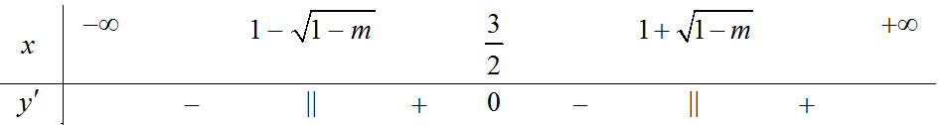

Hàm số đạt cực đại tại .

+) Với , ta có bảng biến thiên

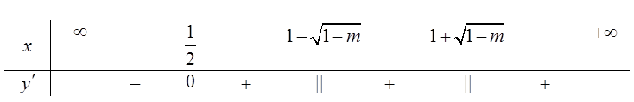

Hàm số không có cực đại.

Dễ thấy khi  hàm số không có cực đại.

Vậy hàm số có cực đại với .

**Câu 2** *(2.0 điểm)*

a. Giải phương trình sau trên tập số thực :

.

**Lời giải**

***Tác giả: Đặng Mai Hương, Ngô Quốc Tuấn, FB: Đặng Mai Hương, Quốc Tuấn***

**Cách 1:**  *(điều kiện* *)*





.

Giải : .

Đặt .

Phương trình  trở thành: .

(Phân tích phương trình như sau: . Đồng nhất hệ số ).

.

.

Vậy tập nghiệm của phương trình đã cho là .

**Cách 2:** Điều kiện: .

Phương trình đã cho tương đương với:





Giải (1):

















*Giải (2): .

*Giải :

 (vô nghiệm do )

Vậy phương trình đã cho có tập nghiệm .

**Cách 3:** Phương trình đã cho tương đương với:



.

Giải (1):



.

Xét hàm số .

, suy ra hàm số  đồng biến trên .

Suy ra .

Vậy phương trình đã cho có tập nghiệm .

b). Cho sáu thẻ, mỗi thẻ ghi một trong các số của tập  (*các thẻ khác nhau ghi các số khác nhau*). Rút ngẫu nhiên ba thẻ, tính xác suất để rút được ba thẻ ghi ba số là số đo ba cạnh của một tam giác có góc tù.

**Lời giải**

***Cách của Admin Nguyễn Trung Kiên.***

Lấy ba thẻ từ thẻ có số cách lấy là , nên số phần tử của không gian mẫu là .

Gọi biến cố : “rút được ba thẻ ghi ba số là số đo ba cạnh của một tam giác có góc tù”.

Giả sử rút được bộ ba số là , với , do đó , nên .

, ,  là ba cạnh của tam giác , với , ,  có góc  tù

 , với .

+Xét  thì có bộ  thỏa mãn.

+Xét , do , , nên  và . Suy ra có bộ  thỏa mãn.

+Xét , do , , nên  và  hoặc . Suy ra có hai bộ hoặc thỏa mãn.

Suy ra số phần tử của biến cố  là .

Nên xác suất cần tìm là .

**Câu 3** *(2.0 điểm).* Cho tích phân .

a. Tính  khi .

**Lời giải**

***Tác giả: Trần Quốc Khang, Hà Lê; Fb: Bi Trần, Ha Le***

a. Khi , ta có:

+ .

+ Với . Đặt.

+ Ta có . Đặt

.

+ Vậy .

b. Chứng minh rằng: 

**Lời giải**

***Tác giả: Nguyễn Thị Bình; Fb:Nguyễn Bình***

+ Xét. Đặt,suy ra.

Đổi cận:**;** .

Khi đó: .

Vậy  (đpcm).

**Nhận xét:** Nếu làm trắc nghiệm thì có thể làm nhanh hơn.

Do hàm số  là hàm chẵn nên ta có tính chất: .

Khi đó: 

**Câu 4** *(3.0 điểm)* Cho khối tứ diện  và hai điểm ,  lần lượt thuộc các cạnh ,  sao cho . Gọi  là mặt phẳng đi qua hai điểm ,  và song song với đường thẳng *.*

a. Trong trường hợp  là tứ diện đều cạnh *,* xác định và tính theo  diện tích thiết diện của khối tứ diện với mặt phẳng .

**Lời giải**

***Tác giả: Phạm Thị Phương Thúy, Trần Bạch Mai; Fb: thuypham, Bạch Mai***

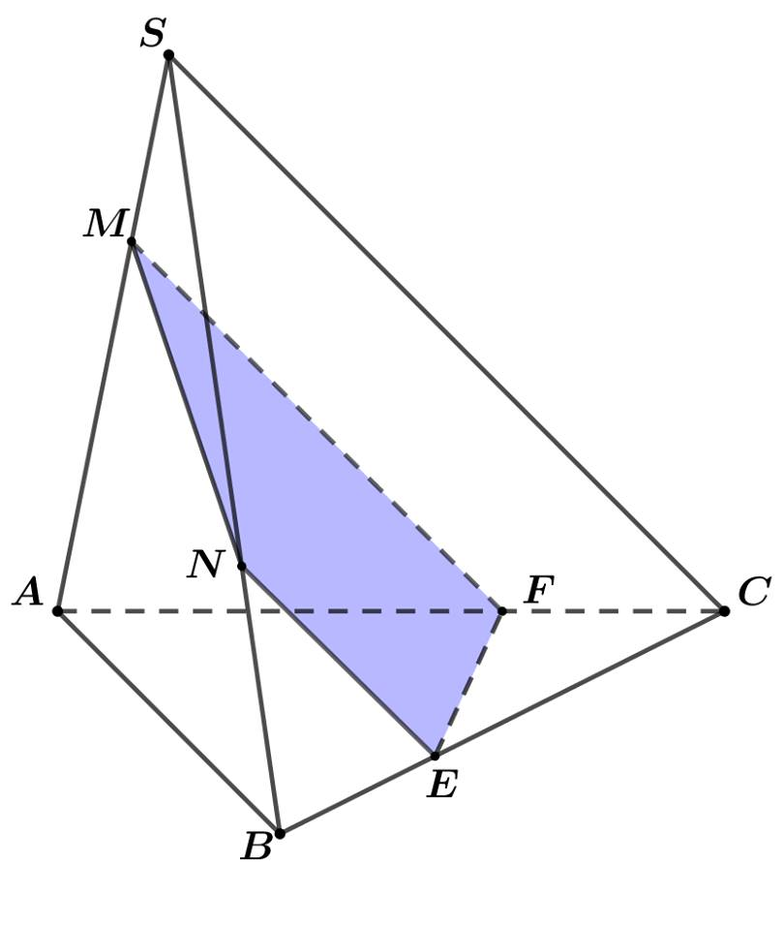

*) Xác định thiết diện

Ta có: .

Ta có: .

 Thiết diện là tứ giác .

Mặt khác ta có:

+).

+) .

+) .

+).

Vậy thiết diện  là hình thang cân.

*) Tính diện tích thiết diện

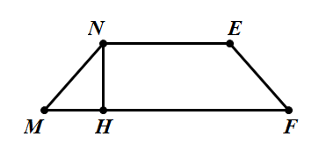

Xét có .

Kẻlà hình thang cân.

Vậy diện tích thiết diện là: .

b. Trong trường hợp bất kì, mặt phẳng  chia tứ diện  thành hai phần. Tính tỉ số thể tích của hai phần đó.

**Lời giải**

***Tác giả: Trương Hồng Hà & Vũ Việt Tiến; Fb: Trương Hồng Hà & Vũ Việt Tiến***

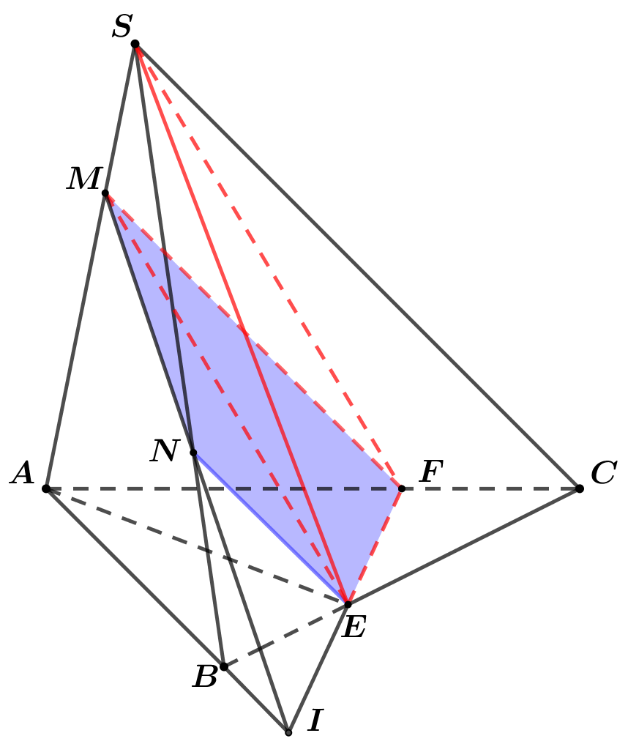

**Cách 1:** Vì  đi qua  và song song với  nên: ; .

Khi đó ; .

Mặt phẳng  chia khối tứ diện  thành hai khối:  và .

+ Gọi .

+ Ta có .

+ .

+  

+ Mà .

 

Từ (1) và (2) suy ra .

+  

+ Mà .

 

Từ (1) và (2) suy ra .

+ Do đó .

+ Vậy  hoặc 

**Cách 2**: Vì  nên tứ giác  là hình thang.

Gọi .

Theo định lý Mennelaus, ta có

+ .

+  là trung điểm của .

+ .

Mặt khác .

+ .

.

+ Vậy  hoặc 

**Câu 5** *(1.0 điểm)* Chứng minh rằng với mọi số nguyên dương  ta luôn có:



**Lời giải**

***Tác giả:Hoàng Văn Phiên; Fb:Phiên Văn Hoàng***

**Cách 1**

+ Xét .

+ Áp dụng bất đẳng thức  cho hai số dương  và  ta được:

.

+ Mà  nên .

.

.

**Cách 2**

***Tác giả:; Fb:Nguyen Trang***

+ Với mọi số nguyên dương  ta có:

.

+ Xét hàm số  với .

+ Ta có: .

+ Với  thì ; .

.

Suy ra hàm số nghịch biến trên .

+ Do đó với mọi số nguyên dương  thì .

Vậy .